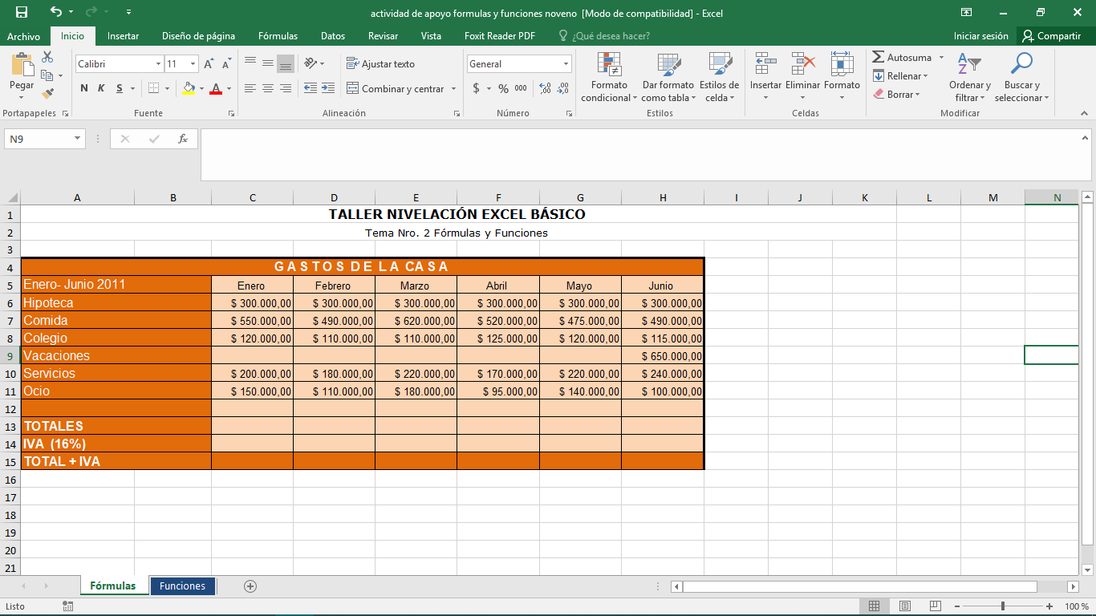
PLANILLA GASTOS DE LA CASA

- Colocar la fila 4, con fuente Arial tamaño 14, Negrita.
- Combinar y centrar la fila 4 gastos de la casa desde las columnas A hasta la H.
- Colocar el resto de los datos con fuente Arial Narrow, tamaño 11.
- Colocar bordes a la planilla
- Colocar color de relleno a las columnas
- Colocar en dos decimales y el símbolo de peso $, en las columnas desde la C hasta la H y de las filas 6 hasta la 15.
- Calcular la fila de Totales.
- Calcular la fila de IVA 16%
- Calcular la fila de Total + IVA
- Guardar como gastos de la casa.

FORMULAS DE EJEMPLO
TOTALES =SUMA(C6:C11)
IVA 16% =C13*16%
TOTAL+IVA =C13+C14

